Tisková zpráva

společností HENNLICH s.r.o.

Energetické řetězy ulehčují zvedání 117 let starého mostu

Litoměřice, 23. května 2022 – Přesně 11 minut trvá cesta historického zvedacího mostu v Hoříně na Labi u Mělníka do nejvyššího bodu a zpět. Ojedinělé, počítačem řízené technické řešení na kamenném mostě z roku 1905 umožňují také energetické řetězy dodané litoměřickou společností HENNLICH. Ty dodávají energie a signály do pohyblivých částí mostu.

Jan Švarc, produktový manažer firmy HENNLICH pro energetické řetězy igus: „Energetické řetězy, které jsme pro most navrhli a dodali, umožňují přenos energií a signálů z pevné do pohyblivé části mostu, která se při průjezdu lodí musí zvedat. Pro most jsme dodávali kompletní energetický řetěz o délce přes 8,5 metru, včetně kabelů a vodicího žlabu. Celková délka třiceti kabelů v energetickém řetěz dosahuje 700 metrů.“

Původní historický most stavbaři v průběhu dvou let rozebrali a následně jej vrátili, ale již v kovové konstrukci, která umožní zvedání mostu. Hydraulické válce, kterými je most osazen, zvedají zhruba 100 tun konstrukce a 300 tun kamene do výšky pěti metrů. Díky tomu mohou pod mostem proplouvat lodě o výšce až sedmi metrů. Technická památka tak vyhoví i nárokům pro plavbu nejmodernějších lodí směřujících z Mělníka do Prahy. Zvedání mostu je řízeno centrálně počítačem a je tak plně automatizovaný.

Dodávku zajišťovala divize LIN-TECH společnosti HENNLICH. Tato divize se vedle dodávek energetických řetězů zabývá také navrhováním a dodávkami lineárních vedení a lineárních jednotek, kluzných pouzder nebo pneumatických prvků. Nejnověji se zabývá také automatizací výroby v podobě dodávek projektů s kolaborativními roboty Hanwha nebo 3D tiskem.

Společnost HENNLICH je průmyslovým distributorem komponentů i kompletních technických řešení pro průmysl. Firma ale také vyvíjí a vyrábí vlastní výrobky určené především pro průmysl. Příběh firmy začal před 100 lety v Duchcově, kdy stejnojmennou společnost založil Hermann A. Hennlich.

Obrázek:

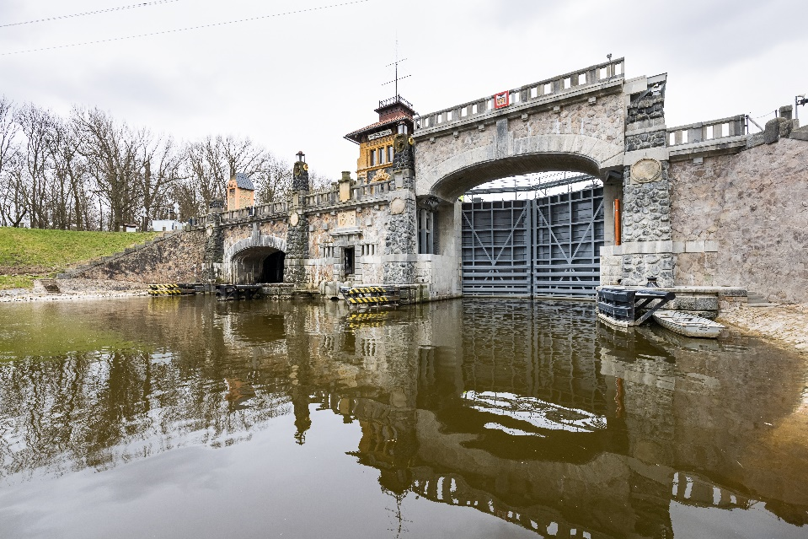

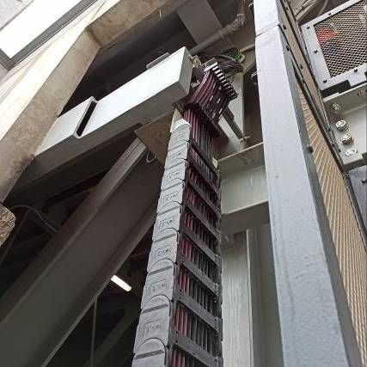

Popisek:
Ojedinělé, počítačem řízené technické řešení na historickém zvedacím kamenném mostě v Hoříně přes Labe z roku 1905 umožňují také energetické řetězy dodané litoměřickou společností HENNLICH. (Foto: Archiv HENNLICH)

Kontakt pro média:
Ing. Martin Jonáš
PR manažer
HENNLICH s.r.o.
Tel: 724 269 811
e-mail: jonas@hennlich.cz

O firmě HENNLICH s.r.o.:

Společnost HENNLICH je důležitým partnerem pro společnosti ze strojírenského, automobilového, chemického, papírenského či důlního průmyslu. Bohaté zkušenosti má s dodávkami komponentů i celých systémů pro výrobce oceli, energií, investičních celků a hydrauliky. Zaměřuje se také na dynamicky rostoucí obor životního prostředí, zabývá se například instalacemi tepelných čerpadel. Na domácím trhu působí od roku 1991.
Litoměřická firma je součástí evropské skupiny HENNLICH. Historie skupiny HENNLICH sahá do roku 1922, kdy v severočeském Duchcově založil Hermann A. Hennlich firmu specializovanou na dodávky pro strojírenství a doly. Od konce války společnost sídlí v rakouském Schärdingu. Po roce 1989 rozšířila aktivity i do dalších zemí střední a východní Evropy. S více než 800 spolupracovníky působí v 18 evropských zemích.

